【项目描述】
本项目使用HTML5+CSS+JavaScript技术，完成了分布式的用户注册页面。具体效果如下。可用浏览器打开index.html文件，查看项目演示效果。
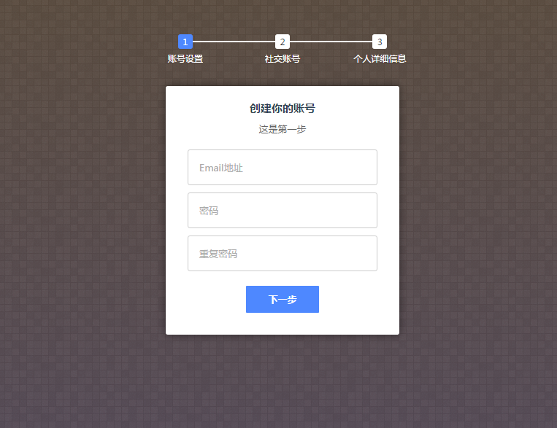
单击下一步，效果如下所示。
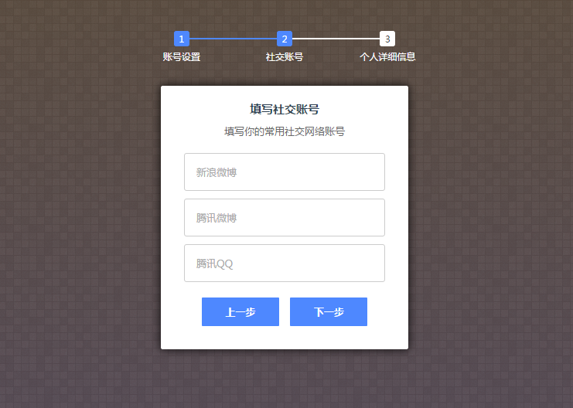

【练习知识点】
本项目练习的知识点如下所示：
- HTML表单标签
- CSS选择器
- JavaScript那些事

【项目分析】
本项目的重点在于HTML5表单标签和JavaScript的运用练习。页面结构图如下。
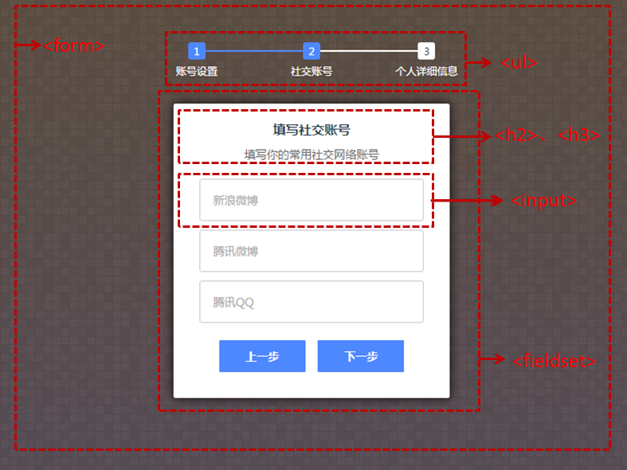
如图所示，整个页面由多个fileldset一个ul嵌套在表单标签中构成。具体步骤如下：
- 在form标签中添加ul标签和三个fieldset标签。
- 在fieldset标签中添加h2 和h3用于添加标题说明文字。
- 在fieldset标签中添加input输入框和按钮等。

【项目实现】
首先观察项目展示图，首选需要在HTML页面中添加相关标签，该项目的HTML代码具体如下所示。
<!Doctype html>
<html lang="zh">
<head>
<meta charset="UTF-8">
<meta http-equiv="X-UA-Compatible" content="IE=edge,chrome=1">
<meta name="viewport" content="width=device-width, initial-scale=1.0">
<title>分步式用户注册表单UI界面设计</title>
<link rel="stylesheet" type="text/css" href="css/styles.css">
</head>
<body>
<!-- multistep form -->
<form id="msform">
<!-- progressbar -->
<ul id="progressbar">
<li class="active">账号设置</li>
<li>社交账号</li>
<li>个人详细信息</li>
</ul>
<!-- fieldsets -->
<fieldset>
<h2 class="fs-title">创建你的账号</h2>
<h3 class="fs-subtitle">这是第一步</h3>
<input type="text" name="email" placeholder="Email地址" />
<input type="password" name="pass" placeholder="密码" />
<input type="password" name="cpass" placeholder="重复密码" />
<input type="button" name="next" class="next action-button"
value="下一步" onclick="nextbtn(this,1);" />
</fieldset>
<fieldset>
<h2 class="fs-title">填写社交账号</h2>
<h3 class="fs-subtitle">填写你的常用社交网络账号</h3>
<input type="text" name="x-weibo" placeholder="新浪微博" />
<input type="text" name="t-weibo" placeholder="腾讯微博" />
<input type="text" name="qq" placeholder="腾讯QQ" />
<input type="button" name="previous" class="previous
action-button" value="上一步" onclick="prevbtn(this,1);"/>
<input type="button" name="next" class="next action-button"
value="下一步" onclick="nextbtn(this,2);"/>
</fieldset>
<fieldset>
<h2 class="fs-title">个人详细信息</h2>
<h3 class="fs-subtitle">个人详细信息是保密的，不会被泄露</h3>
<input type="text" name="fname" placeholder="昵称" />
<input type="text" name="lname" placeholder="姓名" />
<input type="text" name="phone" placeholder="电话号码" />
<textarea name="address" placeholder="家庭住址"></textarea>
<input type="button" name="previous" class="previous
ction-button" value="上一步" onclick="prevbtn(this,2);"/>
<input type="submit" name="submit" class="submit
action-button" value="提交" onclick="return false"/>
</fieldset>
</form>
<script src="js/index.js" type="text/javascript"></script>
</body>
</html>
然后为页面添加CSS样式，主要步骤如下：
- 清除所有元素的内外边距，并设置html元素的高度和背景等。
- 对body元素设置字体。
- 添加表单样式，三个fieldset需要叠加排列，只显示第一个控件，其他隐藏。
- 添加所有输入框的样式和按钮的样式。
- 添加按钮鼠标悬停和获取焦点的样式。
- 添加标题和说明文字的样式。
- 添加进度条和中间数字（连接器）的样式。
- 设置活动状态或者完成的步骤以及前面的连接器为绿色。
该项目的CSS代码具体如下所示。

/*清除所有元素的内外边距*/
* {margin: 0; padding: 0;}

html {
height: 100%;
/*设置背景图*/
background: url('../img/gs.png');
/*背景=梯度+图像模式组合*/
background:
linear-gradient(rgba(196, 102, 0, 0.2), rgba(155, 89, 182, 0.2)),
url('../img/gs.png');
}

body {
font-family: "Microsoft YaHei";
}
/*表单样式*/
#msform {
width: 400px;
margin: 50px auto;
text-align: center;
position: relative;
}
#msform fieldset {
background: white;
border: 0 none;
border-radius: 3px;
box-shadow: 0 0 15px 1px rgba(0, 0, 0, 0.4);
padding: 20px 30px;
box-sizing: border-box;
width: 80%;
margin: 0 10%;
/*叠加控件组*/
position: absolute;
}
/*隐藏除了第一个控件组的所有控件组*/
#msform fieldset:not(:first-of-type) {
display: none;
}
/*所有输入框的样式*/
#msform input, #msform textarea {
padding: 15px;
border: 1px solid #ccc;
border-radius: 3px;
margin-bottom: 10px;
width: 100%;
box-sizing: border-box;
font-family: "Microsoft YaHei";
color: #2C3E50;
font-size: 13px;
}
/*按钮的样式*/
#msform .action-button {
width: 100px;
background: #4e88ff;
font-weight: bold;
color: white;
border: 0 none;
border-radius: 1px;
cursor: pointer;
padding: 10px 5px;
margin: 10px 5px;
}
#msform .action-button:hover, #msform .action-button:focus {
box-shadow: 0 0 0 2px white, 0 0 0 3px #4e88ff;
}
/*headings*/
.fs-title {
font-size: 15px;
text-transform: uppercase;
color: #2C3E50;
margin-bottom: 10px;
}
.fs-subtitle {
font-weight: normal;
font-size: 13px;
color: #666;
margin-bottom: 20px;
}
/*进度条*/
#progressbar {
margin-bottom: 30px;
overflow: hidden;
/*CSS 选择器计数器*/
counter-reset: step;
}
#progressbar li {
list-style-type: none;
color: white;
text-transform: uppercase;
font-size: 9px;
width: 33.33%;
float: left;
position: relative;
}
#progressbar li:before {
content: counter(step);
counter-increment: step;
width: 20px;
line-height: 20px;
display: block;
font-size: 10px;
color: #333;
background: white;
border-radius: 3px;
margin: 0 auto 5px auto;
}
/*进度条连接器*/
#progressbar li:after {
content: '';
width: 100%;
height: 2px;
background: white;
position: absolute;
left: -50%;
top: 9px;
z-index: -1; /*放在数字的后面*/
}
#progressbar li:first-child:after {
/*第一步前面不需要连接器*/
content: none;
}
/*设置活动状态或者完成的步骤以及前面的连接器为绿色*/
#progressbar li.active:before, #progressbar li.active:after{
background: #4e88ff;
color: white;
}
最后添加JS代码来控制fieldset的显示隐藏等，具体代码如下，细节可参考代码注释。
// 定义三个变量：控件组，下一个，上一个
var current_fs, next_fs, previous_fs;
// 获取li元素也就是进度条的集合
var lis=document.getElementsByTagName("li");

//点击上一步按钮调用该方法
function nextbtn(obj,num){
current_fs=obj.parentNode;
next_fs= getNearEle(current_fs,0);
// 通过js来控制空间组的显示隐藏
next_fs.style.display="block";
// 通过js为某个li元素添加class="active";,来控制进度条的样式
lis[num].className+="active";

}
//点击下一步按钮调用该方法
function prevbtn(obj,num){
current_fs=obj.parentNode;
previous_fs= getNearEle(current_fs,1);
// 通过js来控制空间组的显示隐藏
current_fs.style.display="none";
previous_fs.style.display="block";
lis[num].className="";
}

/**
* 获取相邻元素
* @param ele 参考物元素
* @param type 类型，上一个(1)or下一个(0)
* @return 返回查找到的元素Dom对象，无则返回null
*/
function getNearEle(ele, type) {
type = type == 1 ? "previousSibling" : "nextSibling";
var nearEle = ele[type];
while(nearEle) {
if(nearEle.nodeType === 1) {
return nearEle;
}
nearEle = nearEle[type];
if(!nearEle) {
break;
}
}
return null;
}

【考核标准】
本项目根据完成的结果和过程，分以下五个等级，具体如下：
A：页面无误可运行，代码清晰无冗余，注释详细明确可维护性高。若用不同方法实现且代码量少于参考代码，为A+。
B：页面无误可运行，代码思路清晰，格式标准
C：页面无误可运行，代码中属性和选择器的应用无误，代码冗余，格式杂乱
D：页面无误可运行，无法运行出动画效果
E：页面不可呈现出参考项目的所提供的标准效果，且无动画效果

